Министерство просвещения Республики Башкортостан
Государственное автономное профессиональное образовательное учреждение
Уфимский колледж статистики, информатики и вычислительной техники

ОТЧЁТ
по производственной практике
по модулю ПМ.02. Осуществление интеграции программных модулей
по специальности 09.02.07 Информационные системы и программирование

Методист отделения по УПР  ____________/А.И. Файзулова  подпись ФИО | Руководитель практики от предприятия  ____________/ Н.Р. Чанышев  подпись ФИО  М.П.
Руководитель практики от учебного заведения  ____________/ Д.А. Шарипова  подпись ФИО | Студент группы 22П-1  ____________/ Д.А. Сальников  подпись ФИО  «___» ________________ 2026 год

УФА - 2026 год
СОДЕРЖАНИЕ

Оглавление
ВВЕДЕНИЕ 3

ВВЕДЕНИЕ
Целью производственной практики является: развитие профессионального взгляда на выбор методов проектирования, разработки, реализации и поддержки сложных программных продуктов, типа информационных систем, а также введение в круг проблем обеспечения правильности работы и надежности функционирования программных систем.
Производственная практика, являясь обязательным элементом образовательной программы, выполняет важную функцию – создает связь между теоретической подготовкой и практической деятельностью. Такой подход дает возможность: реализовывать усвоенные знания в профессиональной среде, глубоко осваивать выбранную специализацию через непосредственную работу, формировать профессиональное мышление в условиях реального производства.
Практика проходила в АНО ДПО УУЦ «Башнефтехим» в отделе разработки программного обеспечения, основной деятельностью которого является создание, модернизация и сопровождение внутренних информационных систем организации. Основным направлением работы учреждения является предоставление дополнительного профессионального образования, однако подразделение разработки ПО выполняет ключевую роль в обеспечении цифровой инфраструктуры предприятия.
Для достижения поставленной цели были определены и решены следующие задачи:
- изучение структуры предприятия, его технической и программной инфраструктуры;
- анализ предметной области чартерных авиарейсов и формирование требований к системе;
- проектирование архитектуры программного продукта, структуры базы данных и пользовательских сценариев;
- разработка и интеграция клиентской и серверной части приложения;
- подготовка контрольных примеров, тестовых сценариев и проведение тестирования;
- оформление технической документации на разработанный продукт.
Актуальность темы обусловлена отсутствием на рынке информационных систем учёта, управления авиапарка и предложения услуг клиентам с доступностью для малого и среднего бизнеса не только для авиаперевозчиков, но и для аэротакси. Кроме того, данная система позволит частным лицам удобно искать и сравнивать услуги. Это не только минимизирует человеческий фактор, но и повышает удобство покупки авиабилетов и услуг.
На данный момент существуют современные решения, ориентирующиеся на учёт, управление авиапарка и качество обслуживания пассажиров, однако практически все подобные решения платные. Вот некоторые из них: «Portside Horizon», «AirplaneManager», «PAMC Software – Aircraft Charter Module», « XO»
Portside Horizon – это облачная платформа для полного цикла управления чартерными и управляемыми флотовыми операциями: цифровое планирование, учёт вылетов, отслеживание финансовых показателей и отчётность в режиме реального времени
AirplaneManager – это web-сервис для расписания чартерных рейсов и взаимодействия пилотов, диспетчеров и клиентов: календарь вылетов, мобильное приложение для ввода данных “в полёте”, триггер уведомлений и отчётов, модуль запросов рейсов.
PAMC Software – Aircraft Charter Module – это интегрируемый модуль для учёта чартерных рейсов в рамках ERP: планирование, управление пассажирами, распределение затрат, ведение КП и сквозная связка с учётом поставщиков и выставлением счетов
XO (ранее JetSmarter) – это онлайн-платформа и маркетплейс для поиска и бронирования чартерных рейсов, предлагает мгновенные котировки, управление заявками и программами членства, динамическое ценообразование, оформление брони, выставление счетов и сквозную отчётность.
1 Характеристика организационной и функциональной структуры системы управления предприятия с перечнем задач
АНО ДПО УУЦ «Башнефтехим» является учреждением дополнительного профессионального образования и осуществляет обучение специалистов по различным направлениям, связанным с промышленной и информационной сферой. Организация выполняет важную роль в подготовке квалифицированных кадров, обеспечивая повышение квалификации и профессиональную переподготовку сотрудников предприятий нефтехимической отрасли.
Основной вид деятельности организации - реализация программ дополнительного профессионального образования. Дополнительным направлением деятельности является разработка и сопровождение программного обеспечения, необходимого для внутренней автоматизации процессов, организации учебного процесса, а также обеспечения функционирования цифровой инфраструктуры предприятия.
Организационная структура организации представлена на рисунке 1.1.
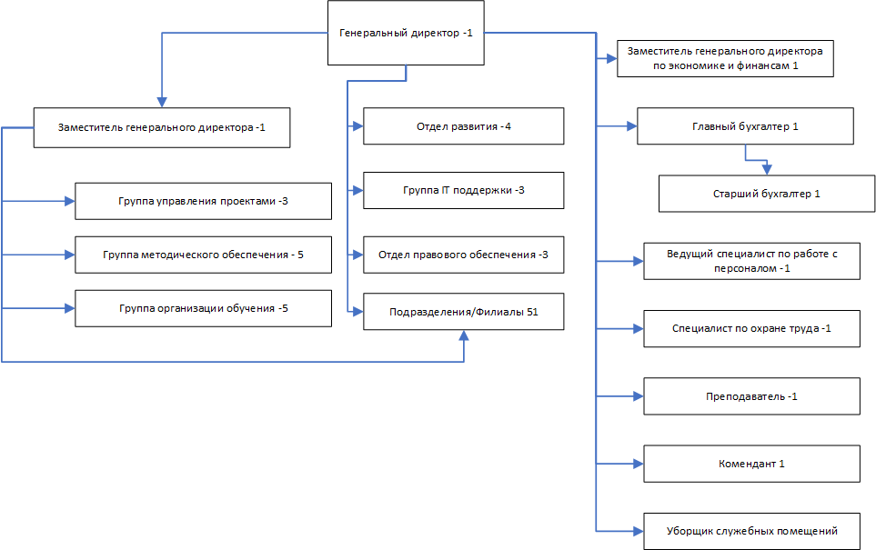
Рисунок 1.1 – Организационная структура предприятия
Схема расположения рабочих мест в отделе представлена на рисунке 1.2.
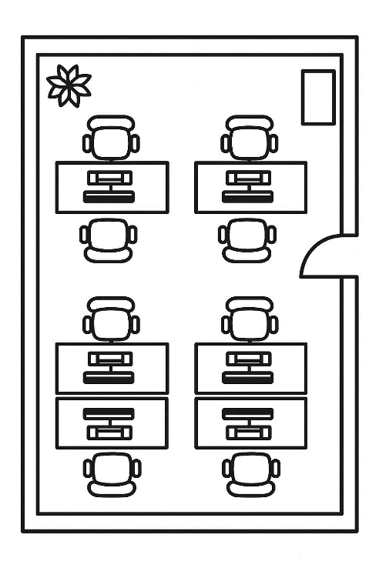
Рисунок 1.2 – Схема расположения рабочих мест в отделе
Программная и техническая архитектура существующей информационной системы предприятия включает аппаратные и программные средства, обеспечивающие разработку, сопровождение и эксплуатацию программных продуктов.
Техническая архитектура рабочего места представлена персональным компьютером со следующими характеристиками: монитор Digma Overdrive 24P410F, мышь Ajazz AJ159 APEX, клавиатура RedSquare Keyrox TKL Skeleton, процессор Intel Core i5-10400F, материнская плата GIGABYTE H410M, оперативная память 16 ГБ, твердотельный накопитель SSD HP 1 ТБ, видеокарта ASUS GeForce RTX 1650. В качестве операционной системы используется Windows 11 Pro.
Программная архитектура включает программные средства, используемые для разработки и сопровождения информационных систем предприятия: Visual Studio Code, MySQL Workbench, а также MySQL.
Для обмена данными между рабочими местами используется локальная вычислительная сеть предприятия, организованная по топологии «звезда» с использованием коммутатора уровня доступа. Такая схема обеспечивает централизованное подключение устройств, удобство администрирования и стабильность работы сетевой инфраструктуры.
2 Описание предметной области
Требуется разработать информационную систему, для автоматизации учёта, чартерных авиаперевозок. Включая учёт имеющихся у авиакомпаний самолётов (авиапарка), создание и редактирование заявок на чартерный рейс.
Данная информационная система предполагает наличие лиц, ответственных за управление авиапарком. Ответственное лицо имеет возможность:
- управлять авиапарком (добавление, редактирование и удаление самолётов, доступных для заказа);
- одобрять или отклонять заказы рейсов;
- сопровождать вылеты;
- редактировать статус вылета.
Так же данная информационная система предполагает наличие клиентов, имеющих возможность:
- просматривать частичную информацию о самолётах;
- просматривать примерные данные планируемого рейса;
- создавать заявки на чартерные рейсы;
- отменять созданные заявки;
- добавлять пассажиров на рейс;
- просматривать информацию о заказанных рейсах;
- отслеживать статус вылета.
Первое, что выбирает заказчик, это компанию, организующую вылет. У каждой компании есть представитель, отвечающий за управление авиапарком, работу с заявками и вылетами. Для авиакомпаний будет создан следующий справочник:
- уникальный номер авиакомпании;
- название авиакомпании;
- дата регистрации;
- полное наименование организации;
- сокращённое наименование организации;
- юридический адрес;
- почтовый адрес;
- номер телефона;
- электронная почта;
- базовая стоимость обслуживания;
- базовая стоимость одной пересадки;
- название банка;
- ИНН;
- КПП;
- ОРГН;
- расчётный счёт;
- корреспондентский счёт;
- БИК;
- логотип авиакомпании.
При заказе чартерного рейса заказчик обязан указать аэропорт взлёта и посадки. Для их учёта будет создан справочник аэропортов, хранящий информацию о нём, уникальные коды, которыми он обозначается, используемые во всём мире, а также ширину долготу для расчёта дальности, времени и стоимости:
- уникальный номер аэропорта;
- название;
- город;
- страна;
- IATA (трёхбуквенный код, присваиваемый Международной ассоциацией воздушного транспорта);
- ICAO (четырёхбуквенный код, присваиваемый аэропортам международной организацией гражданской авиации);
- географическая широта;
- географическая долгота.
Так же, при заказе чартерного рейса, клиент выбирает модель самолёта. Для учёта самолётов будет создан справочник, в котором для каждого самолёта будет храниться информация о нём с его некоторыми характеристиками:
- уникальный номер самолёта;
- номер авиакомпании, которой он принадлежит;
- название модели;
- максимальная дальность полёта;
- количество мест;
- крейсерская скорость;
- стоимость часа полёта;
- фотография самолёта.
Для вылетов будет создан справочник, хранящий всю необходимую информацию, в том числе для формирования билетов:
- уникальный номер вылета;
- номер заказчика чартерного рейса;
- номер самолёта;
- аэропорт вылета;
- аэропорт посадки;
- расстояние полёта;
- время полёта;
- цена;
- количество пересадок;
- запрошенное число и время вылета.
Помимо этого, будет создан справочник, хранящий информацию о пассажирах, пользующихся услугами авиакомпании:
- уникальный номер пассажира;
- фамилия;
- имя;
- отчество;
- серия паспорта;
- номер паспорта;
- почта для уведомлений;
- дата рождения.
А также справочник, связывающий пассажиров и вылеты:
- уникальный номер пассажира;
- уникальный номер вылета.
Для отслеживания статусов вылетов будет создан отдельный справочник, хранящий:
- уникальный номер записи;
- уникальный номер вылета;
- уникальный номер статуса;
- дата и время установки статуса.
Соответственно для отслеживания статусов необходим справочник статусов, содержащий следующие поля:
- уникальный номер статуса;
- статус.
Для совершения заказа клиент должен зарегистрировать учётную запись. Так же для управления вылетами сотрудники авиакомпании должны быть авторизованными. Для хранения информации о пользователях системы будет создан справочник, содержащий следующие поля:
- уникальный номер пользователя;
- уникальный номер пассажира;
- уникальный номер роли;
- уникальный номер авиакомпании;
- электронная почта;
- пароль;
- код подтверждения почты;
- время истечения кода подтверждения почты;
- статус подтверждения почты;
- статус активности пользователя.
Для разделения возможностей пользователей предусмотрены роли пользователей, хранящиеся в отдельном справочнике, содержащем следующие поля:
- уникальный номер роли;
- название роли.
Для обслуживания каждого вылета требуется целая команда. Все сотрудники, связанные с обслуживанием вылетов, хранятся в справочнике, содержащем следующие поля:
- уникальный номер вылета;
- уникальный номер сотрудника.
Ограничения на информационной системе:
- если возраст клиента меньше 12 лет, совершить перелёт можно только вместе с совершеннолетним сопровождающим неважно, родственник это или нет;
- каждый клиент должен предоставить всю необходимую информацию.
3 Проектирование программного продукта
Для проектирования программного продукта AirCharter была разработана диаграмма прецедентов, отражающая основных участников системы и доступные им варианты взаимодействия с программным продуктом. Она позволяет наглядно показать, какие функции предоставляет система различным категориям пользователей и как распределяются их действия в рамках бизнес-процессов. Диаграмма прецедентов представлена в приложении А.
4 Описание входной информации
Входными данными являются данные о физических лицах, пользователях, авиакомпаниях, самолётах и вылетах. Входными документами будут являться данные о аэропортах. В таблице 4.1 представлены описания входных документов, а в таблице 4.2 описания входных файлов.
Таблица 4.1 – Описание входных документов
Наименование документа (шифр) | Периодичность поступления документа | Откуда поступает документ
Заявка на чартерный рейс | По запросу | От пользователя
Данные пассажира | По запросу | От пользователя
Данные авиакомпании | По запросу | От представителя
Данные самолёта | По запросу | От сотрудника
Данные о статусе вылеты | По запросу | От сотрудника

5 Описание выходной информации
Выходным документом является договор оказания услуг. Описание выходных документов представлено в таблице 5.1.
Таблица 5.1 – Описание входных документов.
Наименование документа (шифр) | Периодичность выдачи документа | Кол–во экз. | Куда передаются
Договор оказания услуг | Каждый раз при запросе | 1 | Клиенту, совершившему заказ и авиакомпании
Шаблон выходного документа изображён в приложении Б.
6 Описание структуры базы данных
База данных (БД) – это организованное электронное хранилище информации, структурированное по определенным правилам для удобного хранения, поиска, обработки и управления данными, часто в виде таблиц, связанных между собой. Для разработки системы используется СУБД MySQL и утилита MySQL Workbench 8.0 CE.
Структура базы данных представлена в таблицах 6.1 – 6.11.
Таблица 6.1 – roles (Роли)
Содержание поля | Имя поля | Тип, длина | Примечание
Идентификатор роли | id | INT(4) | Суррогатный первичный ключ
Наименование роли | name | VARCHAR(45) | Уникальное поле
Таблица 6.2 – airlines (Авиакомпании)
Содержание поля | Имя поля | Тип, длина | Примечание
1 | 2 | 3 | 4
Идентификатор авиакомпании | id | INT(4) | Суррогатный первичный ключ
Наименование авиакомпании | airline_name | VARCHAR(45) | Уникальное поле
Дата регистрации | creation_date | DATE(3)
Полное наименование организации | organization_full_name | VARCHAR(100) | Уникальное поле
Сокращённое наименование организации | organization_short_name | VARCHAR(100) | Уникальное поле
Продолжение таблицы 6.2
1 | 2 | 3 |  | 4
Юридический адрес | legal_address | VARCHAR(255)
Почтовый адрес | postal_address | VARCHAR(255)
Номер телефона | phone_number | VARCHAR(20)
Электронная почта | email | VARCHAR(255)
Базовая стоимость обслуживания | service_base_cost | DECIMAL(12,2)
Базовая стоимость одной пересадки | transfer_base_cost | DECIMAL(12,2)
Название банка | bank_name | VARCHAR(45)
ИНН | taxpayer_id | VARCHAR(12)
КПП | tax_registration_reason_code |  | VARCHAR(9)
ОРГН | primary_state_registration_number |  | VARCHAR(15)
Расчётный счёт | current_account_number |  | VARCHAR(20)
Продолжение таблицы 6.2
1 | 2 | 3 | 4
Корреспондентский счёт | correspondent_account_number | VARCHAR(20)
БИК | bank_identifier_code | VARCHAR(9)
Логотип авиакомпании | image | LONGBLOB | Допускается NULL
Таблица 6.3 – persons (Физические лица)
Содержание поля | Имя поля | Тип, длина | Примечание
1 | 2 | 3 | 4
Идентификатор пассажира | id | INT(4) | Суррогатный первичный ключ
Фамилия | first_name | VARCHAR(45)
Имя | last_name | VARCHAR(45)
Отчество | patronymic | VARCHAR(45) | Допускается NULL
Серия паспорта | passport_series | CHAR(4)
Номер паспорта | passport_number | CHAR(6)
Продолжение таблицы 6.3
1 | 2 | 3 | 4
Почта для уведомлений | email | VARCHAR(255) | Допускается NULL
Дата рождения | birth_date | DATE(3) | Допускается NULL
Таблица 6.4 – users (Пользователи)
Содержание поля | Имя поля | Тип, длина | Примечание
1 | 2 | 3 | 4
Идентификатор пользователя | id | INT(4) | Суррогатный первичный ключ
Идентификатор пассажира | person_id | INT(4) | Вторичный ключ (Физические лица), допускается NULL
Идентификатор роли | role_id | INT(4) | Вторичный ключ (Роли)
Идентификатор авиакомпании | airline_id | INT(4) | Вторичный ключ (Авиакомпании), допускается NULL
Электронная почта | email | VARCHAR(255) | Уникальное поле
Пароль | password_hash | VARCHAR(255)
Продолжение таблицы 6.4
1 | 2 | 3 | 4
Код подтверждения почты | email_confirmation_code_hash | VARCHAR(255) | Допускается NULL
Время истечения кода подтверждения почты | email_confirmation_code_expires_at_utc | DATETIME(8) | Допускается NULL
Статус подтверждения почты | is_email_confirmed | BOOLEAN(1)
Статус активности пользователя | is_active | BOOLEAN(1)
Таблица 6.5 – planes (Самолёты)
Содержание поля | Имя поля | Тип, длина | Примечание
1 | 2 | 3 | 4
Идентификатор самолёта | id | INT(4) | Суррогатный первичный ключ
Идентификатор авиакомпании | airline_id | INT(4) | Вторичный ключ (Авиакомпании)
Название модели | model_name | VARCHAR(45)
Максимальная дальность полёта | max_distance | INT(4)
Количество мест | passanger_capacity | INT(4)
Крейсерская скорость | cruising_speed | INT(4)
Продолжение таблицы 6.5
1 | 2 | 3 | 4
Стоимость часа перелёта | flight_hour_cost | DECIMAL(12,2)
Фотография самолёта | image | LONGBLOB | Допускается NULL
Таблица 6.6 – airports (Аэропорты)
Содержание поля | Имя поля | Тип, длина | Примечание
Идентификатор аэропорта | id | INT(4) | Суррогатный первичный ключ
Название | name | VARCHAR(225)
Город | city | VARCHAR(45) | Допускается NULL
Страна | country | VARCHAR(45)
IATA | iata | VARCHAR(3) | Допускается NULL
ICAO | icao | VARCHAR(4) | Допускается NULL
Географическая широта | latitude | DECIMAL(9, 6)
Географическая долгота | longitude | DECIMAL(9, 6)
Таблица 6.7 – departures (Вылеты)
Содержание поля | Имя поля | Тип, длина | Примечание
1 | 2 | 3 | 4
Идентификатор вылета | Id | INT(4) | Суррогатный первичный ключ
Идентификатор заказчика чартерного рейса | charter_requester_id | INT(4) | Вторичный ключ (Пользователи)
Продолжение таблицы 6.7
1 | 2 | 3 | 4
Идентификатор самолёта | plane_id | INT(4) | Вторичный ключ (Самолёты)
Аэропорт вылета | take_off_airport_id | INT(4) | Вторичный ключ (Аэропорты)
Аэропорт посадки | landing_airport_id | INT(4) | Вторичный ключ (Аэропорты)
Расстояние полёта | distance | INT(4)
Время полёта | flight_time | TIME(3)
Цена | price | DECIMAL(12,2)
Количество пересадок | transfers | INT(4)
Запрошенное число и время вылета | requested_take_off_date_time | DATETIME(8)
Таблица 6.8 – statuses (Статусы)
Содержание поля | Имя поля | Тип, длина | Примечание
Идентификатор статуса | id | INT(4) | Суррогатный первичный ключ
Наименование статуса | status | VARCHAR(45)
Таблица 6.9 – departure_statuses (Статусы вылетов)
Содержание поля | Имя поля | Тип, длина | Примечание
1 | 2 | 3 | 4
Идентификатор записи | id | INT(4) | Суррогатный первичный ключ
Идентификатор вылета | departure_id | VARCHAR(45)
Идентификатор статуса | status_id | INT(4) | Вторичный ключ (Статусы)
Продолжение таблицы 6.9
1 | 2 | 3 | 4
Дата и время установки статуса | status_setting_date_time | DATETIME(8)
Таблица 6.10 – passenger_departure (Пассажиры вылетов)
Содержание поля | Имя поля | Тип, длина | Примечание
Идентификатор вылета | departure_id | INT(4) | Составной первичный ключ, вторичный ключ (Вылеты)
Идентификатор пассажира | person_id | INT(4) | Составной первичный ключ, вторичный ключ (Пассажиры)
Таблица 6.11 – departure_employees (Сотрудники вылетов)
Содержание поля | Имя поля | Тип, длина | Примечание
Идентификатор вылета | departure_id | INT(4) | Составной первичный ключ, вторичный ключ (Вылеты)
Идентификатор сотрудника | employee_id | INT(4) | Составной первичный ключ, вторичный ключ (Пользователи)
ERD – диаграмма БД представлена на рисунке 6.1.
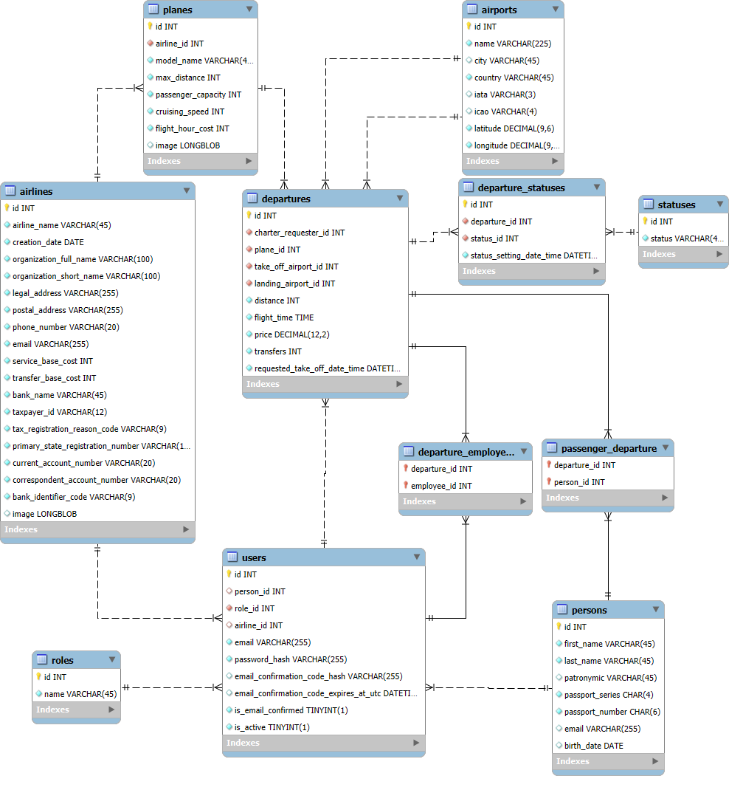
Рисунок 6.1 – ERD – диаграмма БД
7 Контрольный пример
Контрольный пример – это специальный пример или набор данных, используемых для проверки правильности работы программы, алгоритма или модели. Он представляет собой конкретные значения, которые можно подставить в систему и получить ожидаемый результат. Входные данные для контрольного примера представлены в приложении В.
8 Разработка программного продукта
Для автоматизации учёта чартерных авиаперевозок был разработан программный продукт, обеспечивающий хранение, обработку и отображение информации об авиакомпаниях, пользователях, самолётах, аэропортах, вылетах, пассажирах и статусах вылетов. Система предназначена для поддержки основных бизнес-процессов предметной области: ведения авиапарка, расчёта параметров перелёта, оформления заявок на чартерный рейс, сопровождения вылетов и контроля их статусов. Требуемые функции соответствуют описанной предметной области: клиент должен иметь возможность просматривать самолёты и создавать заявки на рейс, а представитель авиакомпании — управлять авиапарком, заявками и вылетами.
Для решения поставленной задачи выбрана клиент-серверная архитектура. Такое решение подходит лучше настольного приложения, так как система предполагает работу нескольких категорий пользователей: клиентов, оформляющих заявки на рейс, и представителей авиакомпаний, управляющих авиапарком, заявками и вылетами. Веб-приложение позволяет обеспечить доступ к системе через браузер без установки отдельного клиентского программного обеспечения на каждое устройство.
Клиентская часть отвечает за отображение интерфейса, ввод данных и отправку запросов на сервер. Серверная часть обрабатывает запросы, выполняет бизнес-логику, проверяет корректность данных, рассчитывает параметры перелёта и взаимодействует с базой данных. Такое разделение упрощает сопровождение программы, делает структуру решения более понятной и позволяет независимо развивать клиентскую и серверную части.
В качестве системы управления базой данных выбрана MySQL. Этот выбор обоснован тем, что предметная область содержит набор взаимосвязанных сущностей, естественно представимых в виде реляционной модели. В системе используются таблицы авиакомпаний, ролей, персон, пользователей, самолётов, аэропортов, вылетов, статусов, истории статусов, пассажиров вылетов и сотрудников вылетов. Такая структура позволяет обеспечить целостность данных и удобную обработку информации.
Для разработки программного продукта использовались языки C#, TypeScript и SQL.
Язык C# использовался для реализации серверной части приложения. Его выбор обусловлен поддержкой объектно-ориентированного подхода, строгой типизацией, удобством построения многоуровневых приложений и наличием развитых средств для создания веб-API.
Язык TypeScript использовался для реализации клиентской части приложения на основе библиотеки React. Выбор TypeScript обусловлен строгой типизацией клиентского кода, а выбор React — возможностью создавать интерфейс в виде независимых переиспользуемых компонентов.
Язык SQL использовался для проектирования базы данных, создания таблиц, определения ограничений целостности, а также для заполнения и изменения данных. Структура базы данных реализована в MySQL и включает таблицы airlines, roles, persons, users, planes, airports, departures, statuses, departure_statuses, passenger_departure, departure_employees.
В качестве средств разработки использовались Visual Studio 2022 и Visual Studio Code. Visual Studio 2022 применялась для разработки и отладки серверной части на C#. Visual Studio Code использовалась для разработки клиентской части на React и TypeScript, а также для редактирования конфигурационных и вспомогательных файлов проекта.
Разработанный программный продукт состоит из клиентской части, серверной части и базы данных. Клиентская часть реализует пользовательский интерфейс и обеспечивает взаимодействие пользователя с системой. Через неё пользователь может просматривать авиакомпании и самолёты, выбирать маршрут, получать примерную информацию о перелёте, создавать заявку и отслеживать вылеты. Серверная часть реализует обработку запросов, выполнение основной логики приложения, авторизацию, работу с ролями пользователей, расчёт параметров перелёта, управление сущностями системы и доступ к базе данных. База данных хранит всю постоянную информацию системы.
После выбора технологий была определена общая структура приложения. Для этого была разработана модульная схема, которая показывает, из каких функциональных частей состоит система и как они связаны между собой. Такой подход позволяет лучше организовать внутреннюю архитектуру программы, упростить её разработку и сделать дальнейшее сопровождение более удобным.
Модульная схема представляет собой разделение системы на отдельные функциональные части, каждая из которых выполняет свою роль. Такое построение позволяет выделить независимые компоненты, определить способы их взаимодействия и скрыть внутреннюю реализацию каждого блока. Благодаря этому система становится более понятной, гибкой и удобной для расширения.
Модульная схема настольного приложения представлена в модуле Г на рисунке Г.1.
Описание процедур представлено в таблице 8.1.
Таблица 8.1 – Описание процедур
Процедуры | Описание процедур
1 | 2
App.tsx «Главный модуль приложения»
App() | Настраивает маршруты приложения и связывает страницы между собой.
main.tsx «Точка входа приложения»
createRoot(...).render(...) | Выполняет запуск приложения.
apiClient.ts «Базовый клиент HTTP-запросов»
sendRequest(path, init) | Универсальная процедура отправки HTTP-запросов. Формирует адрес запроса, добавляет заголовки, проверяет успешность ответа и возвращает полученные данные.
Продолжение таблицы 8.1
sendRequest.ts «Универсальный модуль отправки запросов»
sendRequest(path, method, body, signal) | Отправляет HTTP-запрос на сервер. При наличии токена добавляет авторизацию, обрабатывает ошибки и возвращает ответ сервера.
createApiError(status, responseText) | Формирует объект ошибки API на основе кода ответа и текста ошибки.
airportsService.ts «Модуль работы с аэропортами»
searchAirports(query, limit, signal) | Выполняет запрос к серверу для поиска аэропортов по введённой строке.
authService.ts «Сервис авторизации и регистрации»
register(request) | Отправляет на сервер данные для регистрации пользователя.
login(request) | Отправляет данные для входа пользователя и получает токен доступа.
confirmEmail(request) | Отправляет код подтверждения электронной почты.
resendEmailConfirmationCode(request) | Отправляет повторный запрос на получение нового кода подтверждения.
personService.ts «Сервис работы с профилем пользователя»
getMyPerson() | Получает с сервера персональные данные текущего пользователя.
updateMyPerson(data) | Отправляет изменённые персональные данные пользователя на сервер для сохранения.
planesService.ts «Сервис работы с самолётами»
getPlanes() | Получает общий список самолётов для отображения в каталоге.
getCatalogPlanes(takeOffAirportId, landingAirportId) | Получает список самолётов с расчётом параметров для выбранного маршрута.
Продолжение таблицы 8.1
userService.ts «Модуль работы с пользователем»
getCurrentUser() | Получает данные текущего авторизованного пользователя.
getUserDepartures() | Получает список вылетов текущего пользователя.
authErrorMessages.ts «Обработка сообщений ошибок»
getRegisterErrorMessage(error) | Преобразует ошибку регистрации в понятное текстовое сообщение.
getLoginErrorMessage(error) | Преобразует ошибку входа в понятное текстовое сообщение.
getConfirmEmailErrorMessage(error) | Преобразует ошибку подтверждения почты в понятное текстовое сообщение.
getResendCodeErrorMessage(error) | Преобразует ошибку повторной отправки кода в понятное текстовое сообщение.
getApiError(error) | Извлекает из объекта ошибки сведения о статусе и тексте ошибки.
getRegisterBadRequestMessage(message) | Возвращает подходящее сообщение при ошибке регистрации.
getLoginBadRequestMessage(message) | Возвращает подходящее сообщение при ошибке входа.
getConfirmEmailBadRequestMessage(message) | Возвращает подходящее сообщение при ошибке подтверждения почты.
getResendCodeBadRequestMessage(message) | Возвращает подходящее сообщение при ошибке повторной отправки кода.
Продолжение таблицы 8.1
ProtectedRoute.tsx «Проверка авторизации»
ProtectedRoute({ children }) | Проверяет, авторизован ли пользователь. Если пользователь не авторизован, выполняет перенаправление на страницу входа.
AirportSearch.tsx «Поиск аэропортов»
AirportSearch({ label, onSelect, value }) | Выполняет поиск при вводе текста
handleSelect(airport) | Обрабатывает выбор аэропорта из выпадающего списка. Формирует отображаемый текст, передаёт выбранный идентификатор наружу и закрывает список.
CatalogPlaneCard.tsx «Карточка самолёта»
CatalogPlaneCard(props) | Отображает сведения о самолёте. Позволяет перейти к оформлению заказа.
UserDepartureCard.tsx «Карточка вылета пользователя»
UserDepartureCard({ departure }) | Отображает данные о вылете пользователя.
getStatusClass | Определяет CSS-класс для визуального отображения статуса вылета.
Header.tsx «Заголовок»
Header({ searchValue, onSearchChange, showSearch, children }) | Формирует верхнюю часть интерфейса. Отображает название приложения, навигацию, строку поиска и управляющие элементы.
handleLogout() | Выполняет выход пользователя из аккаунта и перенаправляет его на главную страницу.
Продолжение таблицы 8.1
nputField.tsx «Поле ввода»
InputField(props) | Универсальный компонент поля ввода. Отображает подпись, поле ввода, значение и дополнительные элементы интерфейса.
ToggleThemeButton.tsx «Переключатель темы»
ThemeToggle() | Позволяет переключать тему оформления между светлой и тёмной.
ThemeContext.tsx «Контекст темы оформления»
ThemeProvider({ children }) | Хранит текущее состояние темы оформления приложения и передаёт его во все дочерние компоненты.
toggleTheme() | Переключает тему оформления.
useTheme() | Предоставляет доступ к контексту темы в компонентах приложения.
UserContext.tsx «Контекст пользователя»
UserProvider({ children }) | Хранит данные текущего пользователя и состояние загрузки. При инициализации приложения запрашивает данные пользователя с сервера.
fetchUser() | Выполняет загрузку данных текущего пользователя. При ошибке очищает пользовательские данные.
logout() | Удаляет токен доступа и очищает данные пользователя в контексте.
Продолжение таблицы 8.1
useUser() | Предоставляет доступ к пользовательскому контексту в компонентах приложения.
CabinetPage.tsx «Личный кабинет пользователя»
CabinetPage() | Формирует страницу личного кабинета. Отображает сведения о пользователе и список его вылетов.
fetchOrders() | Загружает с сервера список вылетов текущего пользователя и сохраняет их в состоянии страницы.
ProfilePage.tsx «Профиль пользователя»
ProfilePage() | Формирует страницу профиля пользователя. Загружает текущие данные, отображает форму редактирования и выводит сообщения о результате сохранения.
loadPersonData() | Загружает персональные данные пользователя с сервера и подготавливает их для отображения в форме.
updateField(name, value) | Изменяет значение одного поля формы профиля.
validateAge(birthDate) | Проверяет возраст пользователя по дате рождения.
handleSubmit(e) | Проверяет корректность введённых данных и отправляет форму профиля на сервер.
ConfirmEmailPage.tsx «Подтверждение электронной почты»
Продолжение таблицы 8.1
ConfirmEmailPage() | Формирует страницу подтверждения электронной почты. Управляет вводом почты и кода, а также состоянием отправки формы.
handleSubmit(event) | Проверяет введённые данные и отправляет код подтверждения на сервер.
handleResendCodeClick() | Выполняет повторную отправку кода подтверждения.
handleBackClick() | Возвращает пользователя на страницу регистрации.
LoginPage.tsx «Вход в систему»
LoginPage() | Формирует страницу входа пользователя. Отображает форму входа и управляет её состоянием.
handleSubmit(event) | Проверяет поля формы, отправляет запрос на вход, сохраняет токен и обновляет данные пользователя.
handleRegisterClick() | Открывает страницу регистрации.
handleCatalogClick() | Выполняет переход на страницу каталога.
RegisterPage.tsx «Регистрация пользователя»
RegisterPage() | Формирует страницу регистрации пользователя. Управляет вводом данных и выводом ошибок.
handleSubmit(event) | Проверяет корректность введённых данных и отправляет запрос на регистрацию.
handleLoginClick() | Открывает страницу входа.
Продолжение таблицы 8.1
handleCatalogClick() | Выполняет переход на страницу каталога.
CatalogPage.tsx «Каталог самолётов»
formatFlightTime(timeStr) | Преобразует строковое значение времени полёта в удобный для отображения вид.
CatalogPage() | Формирует страницу каталога самолётов. Загружает самолёты, хранит фильтры, выбранный маршрут и состояние боковой панели.
fetchPlanes() | Загружает общий каталог самолётов или каталог с расчётом для выбранного маршрута.
filteredCatalogPlanes | Выполняет фильтрацию списка самолётов по модели, вместимости, дальности полёта, числу пересадок и строке поиска.
handleOrder(plane) | Выполняет переход к оформлению заказа и передаёт данные выбранного самолёта.
clearFilters() | Сбрасывает фильтры и выбранный маршрут.
AirportsController.cs «Контроллер поиска аэропортов»
SearchAirports(query, limit, cancellationToken) | Обрабатывает запрос поиска аэропортов. Возвращает найденный список аэропортов клиенту.
Продолжение таблицы 8.1
AuthenticationController.cs «Контроллер аутентификации и регистрации»
Register(request, cancellationToken) | Выполняет регистрацию пользователя. Генерирует код подтверждения и отправляет его на электронную почту.
ConfirmEmail(request, cancellationToken) | Подтверждает электронную почту пользователя.
ResendEmailConfirmationCode(request, cancellationToken) | Выполняет повторную отправку кода подтверждения.
Login(request, cancellationToken) | Выполняет вход пользователя в систему.
SetEmailConfirmationCode(user) | Формирует новый код подтверждения, сохраняет его хэш и срок действия в записи пользователя.
IsConfirmationCodeValid(user, confirmationCode) | Проверяет соответствие введённого кода его сохранённому хэшу.
GenerateEmailConfirmationCode() | Генерирует шестизначный код подтверждения электронной почты.
FlightsController.cs «Контроллер расчёта параметров рейса»
GetCatalogPlanes(request, cancellationToken) | Рассчитывает параметры перелёта для каждого самолёта.
PersonsController.cs «Контроллер персональных данных пользователя»
GetMyPerson(cancellationToken) | Получает персональные данные текущего авторизованного пользователя
UpdateMyPerson(request, cancellationToken) | Обновляет персональные данные текущего пользователя.
ValidateRequest(request) | Проверяет корректность данных формы.
Продолжение таблицы 8.1
GetOrCreatePerson(user) | Возвращает существующую запись персональных данных пользователя либо создаёт новую, если она отсутствует.
PlanesController.cs «Контроллер каталога самолётов»
GetPlanes(cancellationToken) | Возвращает список самолётов для общего каталога без расчёта маршрута.
UsersController.cs «Контроллер пользователя»
GetCurrentUser(cancellationToken) | Получает данные текущего пользователя.
GetMyDepartures(cancellationToken) | Получает список вылетов текущего пользователя.

9 Тестирование программного продукта
10 Техническая документация
Заключение
Список использованных источников

Диаграмма прецедентов
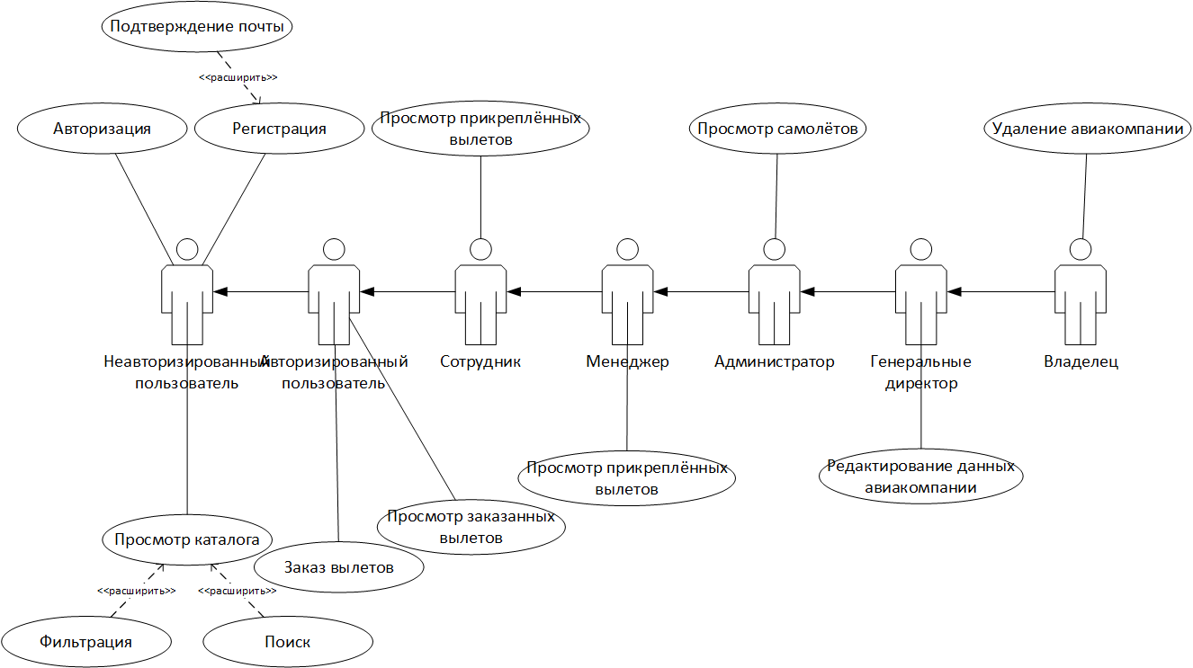
Рисунок 3.1 – Диаграмма прецедентов

На рисунках Б.1 – Б.4 предоставлен шаблон договора на предоставление услуг
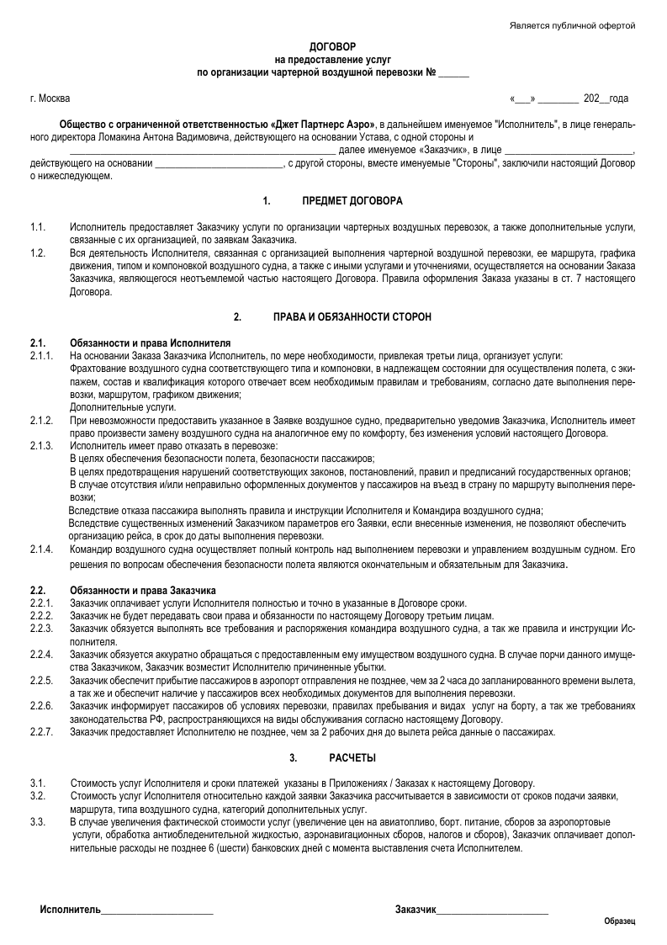
Рисунок Б.1 – Шаблон договора на предоставление услуг (страница 1)

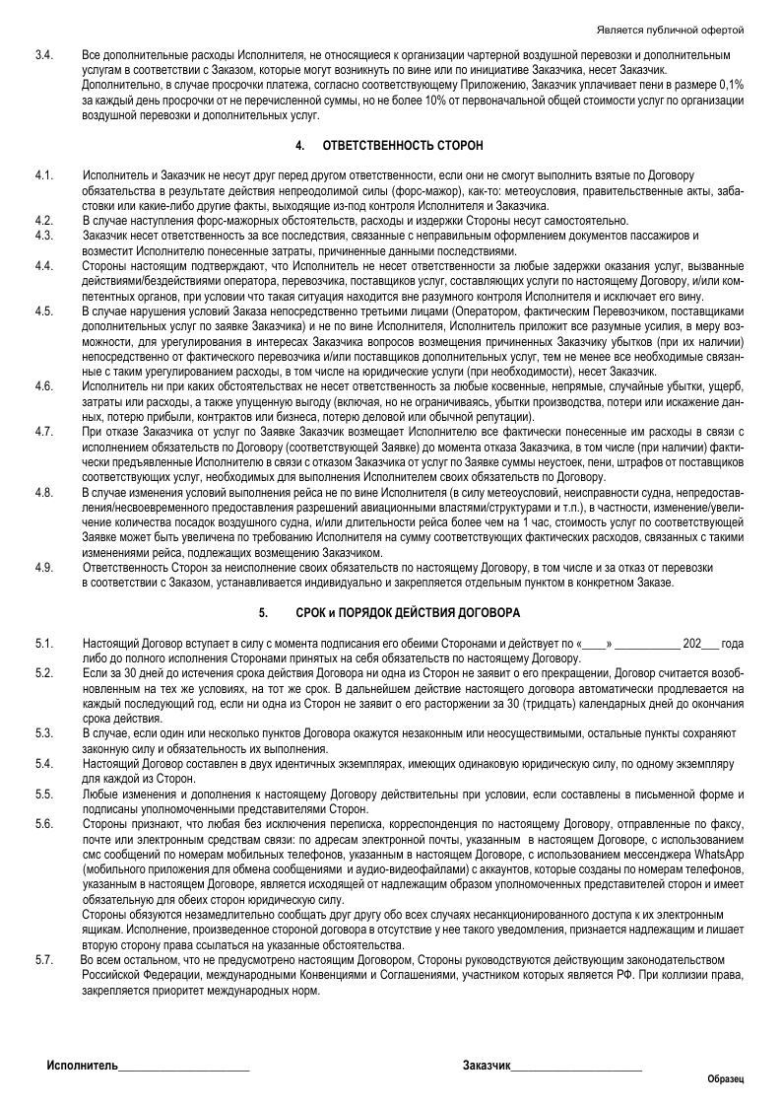
Рисунок Б.2 – Шаблон договора на предоставление услуг (страница 2)

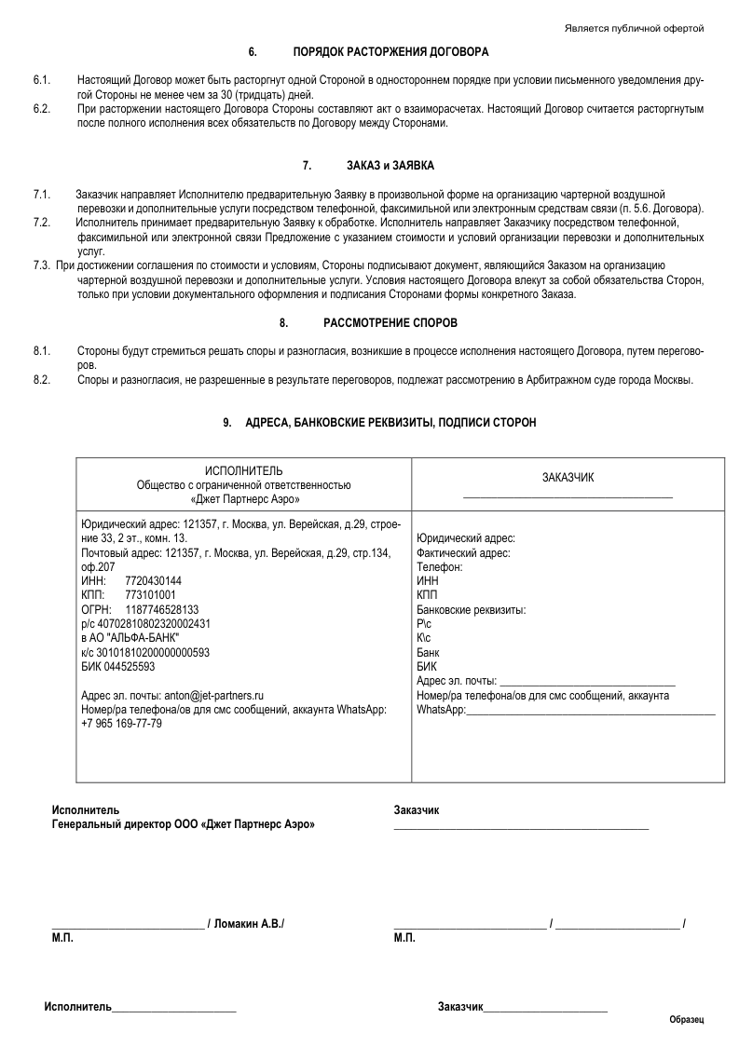
Рисунок Б.3 – Шаблон договора на предоставление услуг (страница 3)
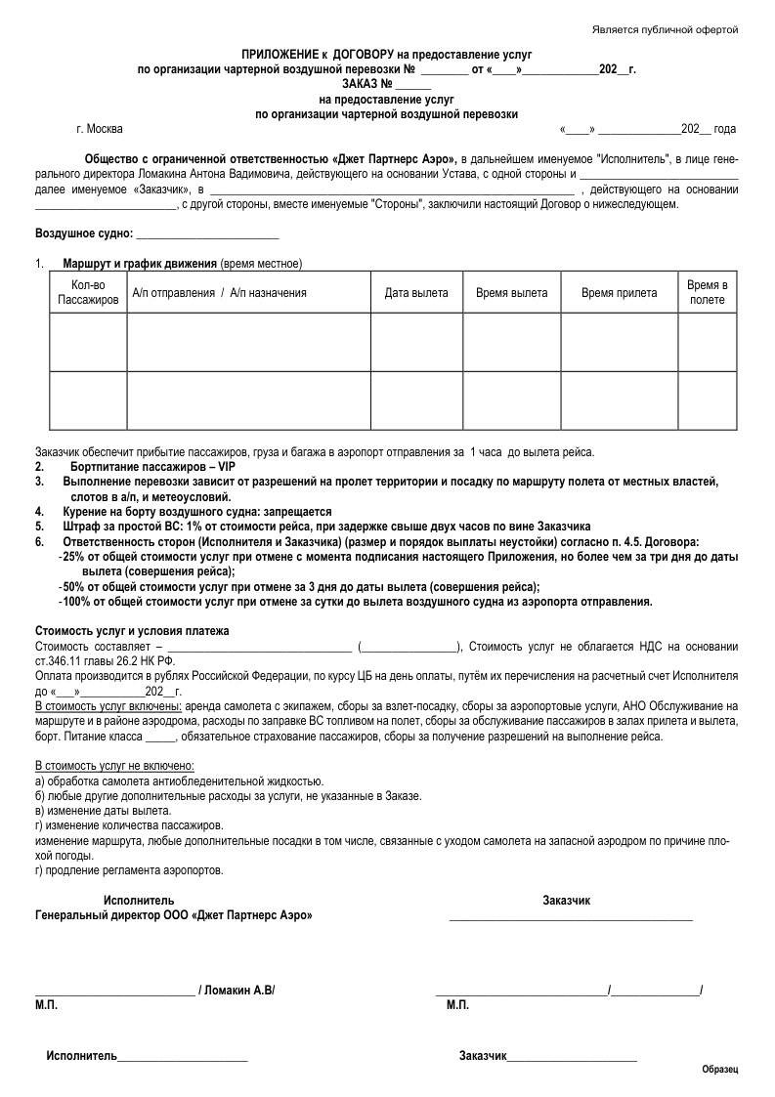
Рисунок Б.4 – Шаблон договора на предоставление услуг (страница 4)

Таблица В.1 – Контрольный пример «Роли»
Идентификатор роли | Название роли
1 | Client
2 | Owner
3 | Manager
4 | Admin
5 | GeneralDirector
Таблица В.2 – Контрольный пример «Физические лица»
Идентификатор пассажира | Фамилия | Имя | Отчество | Серия паспорта | Номер паспорта | Почта для уведомлений | Дата рождения
1 | Алексей | Иванов | Дмитриевич | 7485 | 123123 | aleksey.ivanov@example.com | 1990-04-12
2 | Мария | Смирнова | Валерьевна | 8596 | 456456 | maria.smirnova@example.com | 1993-09-25
3 | Олег | Козлов | Игоревич | 4152 | 789789 | oleg.kozlov@example.com | 1988-02-14
4 | Елена | Фролова | Александровна | 5263 | 963741 | elena.frolova@example.com | 1992-07-08

Таблица В.3 – Контрольный пример «Пользователи»
Идентификатор пользователя | Идентификатор пассажира | Идентификатор роли | Идентификатор авиакомпании | Электронная почта | Пароль | Код подтверждения почты | Время истечения кода подтверждения почты | Статус подтверждения почты | Статус активности пользователя
1 | 16 | 1 |  | bergen@gmail.com | bergen |  |  | 1 | 1
2 | 21 | 2 | 2 | PrivatAir@gmail.com | PrivatAi |  |  | 1 | 1
3 | 1 | 2 | 5 | CityJet@yandex.ru | CityJet |  |  | 1 | 1
5 | 13 | 1 |  | Salnikovdmitry.2006@yandex.ru | qweasdzxc |  |  | 1 | 1
6 | 14 | 1 |  | erik.fayzullin.2007@mail.ru | erik.fayzullin |  |  | 1 | 1
Таблица В.4 – Контрольный пример «Самолёты»
Идентификатор самолёта | Идентификатор авиакомпании | Название модели | Максимальная дальность полёта | Количество мест | Крейсерская скорость | Стоимость часа перелёта | Фотография самолёта
1 | 5 | Embraer EMB 120 | 2907 | 30 | 504 | 206250.00
2 | 2 | Cessna Citation XLS+ | 3441 | 9 | 815 | 322500.00
3 | 2 | Cessna Citation Latitude | 5000 | 9 | 826 | 435000.00
4 | 2 | Bombardier Challenger 350 | 5926 | 10 | 870 | 446250.00
5 | 2 | Bombardier Global 6000 | 11112 | 13 | 904 | 825000.00

Таблица В.5 – Контрольный пример «Аэропорты»
Идентификатор аэропорта | Название | Город | Страна | IATA | ICAO | Географическая широта | Географическая долгота
1 | Аэропорт Горока | Горока | Папуа Новая Гвинея | GKA | AYGA | -6.081690 | 145.391998
2 | Маданский аэропорт | Мадан | Папуа Новая Гвинея | MAG | AYMD | -5.207080 | 145.789001
3 | Маунт Хаген Кагамуга Аэропорт | Гора Хаген | Папуа Новая Гвинея | HGU | AYMH | -5.826790 | 144.296005
4 | Надзаб аэропорт | Надзаб | Папуа Новая Гвинея | LAE | AYNZ | -6.569803 | 146.725977
5 | Порт -Морсби Джексонс международный аэропорт | Порт Морсби | Папуа Новая Гвинея | POM | AYPY | -9.443380 | 147.220001

Таблица В.6 – Контрольный пример «Вылеты»
Идентификатор вылета | Идентификатор заказчика чартерного рейса | Идентификатор самолёта | Аэропорт вылета | Аэропорт посадки | Расстояние полёта | Время полёта | Цена | Количество пересадок | Запрошенное число и время вылета
17 | 9 | 1 | 2835 | 2258 | 6495 | 12:53:13 | 2907924.11 | 2 | 2025-06-25 14:00:56
18 | 2 | 7 | 2835 | 784 | 10103 | 11:10:33 | 10946487.83 | 0 | 2025-06-25 03:13:57
19 | 6 | 7 | 2258 | 2835 | 6495 | 07:11:05 | 7055116.15 | 0 | 2025-07-22 06:00:48
22 | 2 | 8 | 2835 | 2828 | 1176 | 01:20:33 | 2169417.81 | 0 | 2026-04-14 08:58:15
17 | 9 | 1 | 2835 | 2258 | 6495 | 12:53:13 | 2907924.11 | 2 | 2025-06-25 14:00:56
18 | 2 | 7 | 2835 | 784 | 10103 | 11:10:33 | 10946487.83 | 0 | 2025-06-25 03:13:57

Таблица В.7 – Контрольный пример «Статусы»
Идентификатор статуса | Наименование статуса
1 | В создании
2 | Ожидает одобрения
3 | Планируется
4 | Запланирован
5 | Регистрация открыта
Таблица В.8 – Контрольный пример «Статусы вылетов»
Идентификатор записи | Идентификатор вылета | Идентификатор статуса | Дата и время установки статуса
38 | 17 | 1 | 2025-06-24 01:56:18
39 | 17 | 2 | 2025-06-24 02:12:55
40 | 18 | 1 | 2025-06-24 03:15:34
41 | 19 | 1 | 2025-06-24 04:44:48
42 | 19 | 2 | 2025-06-24 05:04:40
Таблица В.9 – Контрольный пример «Пассажиры вылетов»
Идентификатор вылета | Идентификатор пассажира
17 | 14
19 | 14
19 | 15
17 | 19
22 | 19
Таблица В.10 – Контрольный пример «Сотрудники вылетов»
Идентификатор вылета | Идентификатор сотрудника
22 | 11
22 | 12
22 | 13
22 | 14
22 | 15

Таблица В.11 – Контрольный пример «Авиакомпании»
Идентификатор авиакомпании | Наименование авиакомпании | Дата регистрации | Полное наименование организации | Сокращённое наименование организации | Юридический адрес | Почтовый адрес | Номер телефона | Электронная почта | Базовая стоимость обслуживания | Базовая стоимость одной пересадки | Название банка | ИНН | КПП | ОРГН | Расчётный счёт | Корреспондентский счёт | БИК | Логотип авиакомпании
1 | 2 | 3 | 4 | 5 | 6 | 7 | 8 | 9 |  |  | 10 | 11 | 12 | 13 | 14 | 15 | 16 | 17
17 | No Name Jet | 2025-06-24 | Общество с ограниченной ответственностью «No Name Jet» | ООО «No Name Jet» | 450077, Республика Башкортостан, г. Уфа, ул. Ленина, д. 70, офис 15 | 450077, Республика Башкортостан, г. Уфа, ул. Ленина, д. 70, офис 15 | +7 347 246-92-18 | office@nonamejet.ru | 50000.00 | 100000.00 | ПАО «Сбербанк» | 0276983412 | 027601001 | 1250200034127 | 40702810062000014528 | 30101810300000000601 | 048073601

Продолжение таблицы В.11
1 | 2 | 3 | 4 | 5 | 6 | 7 | 8 | 9 |  |  | 10 | 11 | 12 | 13 | 14 | 15 | 16 | 17
17 | No Name Jet | 2025-06-24 | Общество с ограниченной ответственностью «No Name Jet» | ООО «No Name Jet» | 450077, Республика Башкортостан, г. Уфа, ул. Ленина, д. 70, офис 15 | 450077, Республика Башкортостан, г. Уфа, ул. Ленина, д. 70, офис 15 | +7 347 246-92-18 | office@nonamejet.ru | 50000.00 | 100000.00 | ПАО «Сбербанк» | 0276983412 | 027601001 | 1250200034127 | 40702810062000014528 | 30101810300000000601 | 048073601
17 | No Name Jet | 2025-06-24 | Общество с ограниченной ответственностью «No Name Jet» | ООО «No Name Jet» | 450077, Республика Башкортостан, г. Уфа, ул. Ленина, д. 70, офис 15 | 450077, Республика Башкортостан, г. Уфа, ул. Ленина, д. 70, офис 15 | +7 347 246-92-18 | office@nonamejet.ru | 50000.00 | 100000.00 | ПАО «Сбербанк» | 0276983412 | 027601001 | 1250200034127 | 40702810062000014528 | 30101810300000000601 | 048073601

Модульная схема приложения
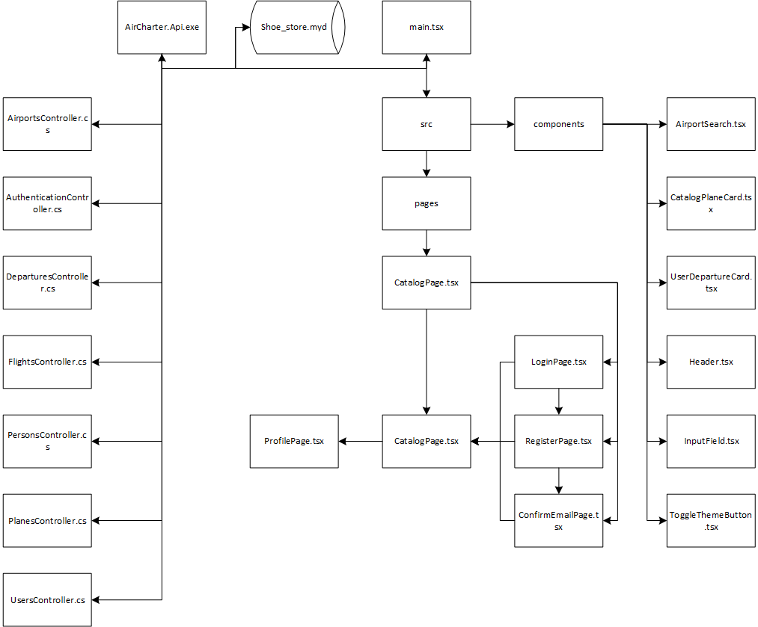
Рисунок Г.1 – Модульная схема приложения

